1141部分領域雙語教學外師授課諮詢研討會議時程及記錄
時間 | 諮詢研討內容 | 外師簽名
114.9.26(五)  12:00-13:00 | - 外師說明如何提供情境以提升學生開口說英文的機會。  - 外師分享如何進行差異化教學。  - 如何引導學生進行有效的學習。  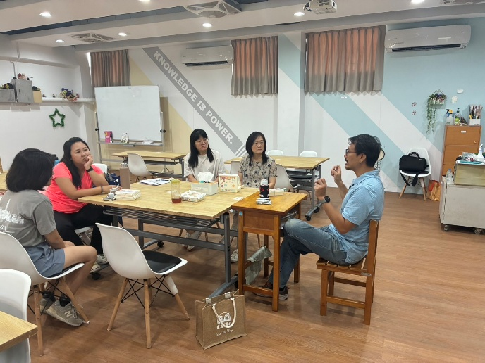
114.10.31(五)  12:00-13:00 | - 針對如何提升學生口說及聽力，外師分享線上可用資源。  - 外師示範如何運用Talk ChatGPT練習英語對話。  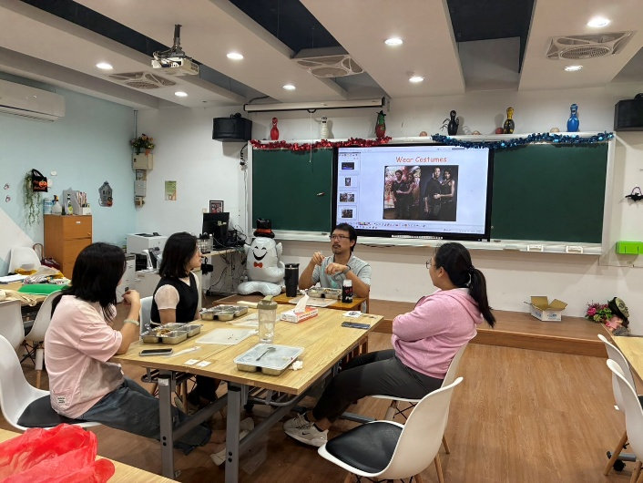
114. 11.28(五)  12:00-13:00 | 1.介紹影片拍攝及英文自動播音網站教學資源。  2. 練習英語會話及討論學生上課情形。  - 英文會話課程教材討論與推薦。  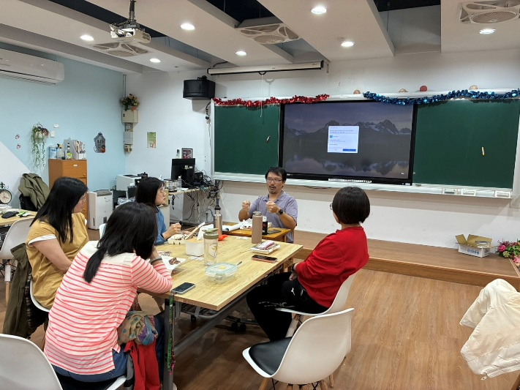
114.12.26 (五)  12:00-13:00 | - 分享職場英文實用教學技巧  - 外師分享如何將美國節慶融入在英文課堂教學活動中  